Collège G.Sand Numéro de candidat :…………….
PARIS XIII

BREVET BLANC : MATHEMATIQUES. Vendredi 9 avril 2010.

- Durée : 2 heures.
- Le sujet comporte 4 pages numérotées de 1 à 4. Il doit être remis et complété avec la copie.
- L’utilisation de la calculatrice est autorisée.
- Tous les exercices sont indépendants.
- L’épreuve est notée sur 40 points dont 4 points pour la présentation et la rédaction.
- L’échange de matériel (Tipp-ex, instruments, calculatrice,…) est formellement interdit.

Activités numériques. (12 points)

Exercice 1 :
On donne les nombres :
A = – × | B = | C = – 5 + 2
Ecrire toutes les étapes de calcul pour chacune des questions suivantes :
- Calculer A et donner le résultat sous la forme d'une fraction irréductible.
- Donner l'écriture scientifique, puis décimale de B.
- Ecrire C sous la forme a , où a est un nombre entier.

Exercice 2 :
On pose : D = (5x + 3)(2x – 7) + (2x – 7)²
- Développer et réduire D.
- Factoriser D.
- Calculer D pour x = – 1, puis pour x = .

Exercice 3 :
- En précisant la méthode utilisée, calculer le PGCD de 378 et 270.
- Pour une kermesse, un comité des fêtes dispose de 378 billes et 270 calots.
Il veut faire le plus grand nombre de lots identiques en utilisant toutes les billes et tous les calots.
  - Combien de lots identiques pourra-t-il faire ?
  - Quelle sera la composition de chacun de ces lots ?

Activités Géométriques. (12 points)

Exercice 1 :
La figure ci-dessous n’est pas représentée en vraie grandeur.
Les droites (FG) et (DE) sont parallèles.
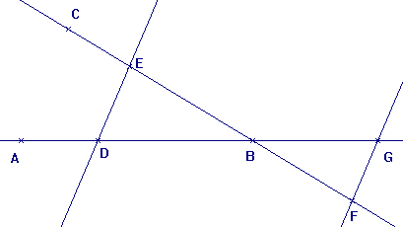
On donne : BD = 3 cm ; BE = 2,4 cm ; FG = 1,4 cm ; BG = 2 cm ; DA = 2 cm ; BC = 4 cm.

On précisera pour chacune des deux questions de cet exercice la propriété de cours utilisée.
- Calculer les longueurs BF et ED.
- Démontrer que les droites (ED) et (AC) sont parallèles.
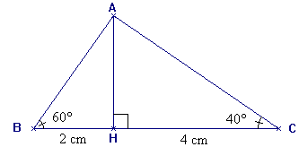
Exercice 2 :
La figure ci-contre n’est pas représentée en vraie grandeur.
[AH] est la hauteur du triangle ABC.

- Calculer la valeur exacte de AC, puis une valeur approchée à 0,01 près.

- Démontrer que la valeur exacte de AH est 2 cm. On utilisera l’une des valeurs suivantes :
sin 60° = ; cos 60° = ; tan 60 ° =
- Démontrer que l’aire du triangle ABC est 6 cm².

Rappels : Aire du triangle = ; Aire du triangle rectangle =

Exercice 3 :
Cet exercice est un questionnaire à choix multiple (QCM). Aucune justification n’est demandée. Pour chacune des questions, trois réponses (a, b ou c) sont proposées, une seule est exacte, indiquer la bonne réponse ci-dessous. Chaque réponse exacte rapporte 0,5 point. Une réponse fausse ou l’absence de réponse n’enlève aucun point.

- La somme de toutes les valeurs d’une série statistique est égale au produit de la moyenne par le nombre de valeurs.
- Vrai.  - Faux.  - Cela dépend. | Réponse du candidat :
- Une enquête sur les congés des Français donne le résultat suivant : sur 2200 Français interrogés, 484 passent leurs vacances d’été dans un camping. On peut donc affirmer que :
- 78% des Français interrogés passent leurs vacances d’été dans un hôtel.  - 22% des Français interrogés passent leurs vacances d’été dans un camping.  - Environ 45% des Français interrogés passent leurs vacances d’été dans un camping. |  | Réponse du candidat :
Pour les questions 3 à 6, on considère la série de notes suivantes :
8 ; 9 ; 2 ; 10 ; 11 ; 5 ; 10 ; 8 ; 9 ; 9 ; 10 ; 5.

- L’étendue de la série est :
- 8  - 10  - 9 | Réponse du candidat :
- La médiane de la série est :
- 9  - 8  - 5 | Réponse du candidat :
- Comparer la moyenne et la médiane de la série.
- La moyenne et la médiane sont égales.  - La moyenne est supérieure à la médiane.  - La médiane est supérieure à la moyenne. | Réponse du candidat :
- L’effectif total est :
- 96  - 12  - 6 | Réponse du candidat :

PROBLEME (12 points)
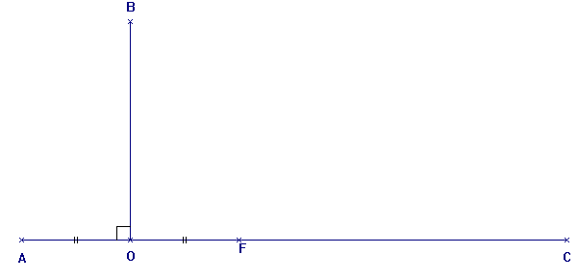
Les points A, O, F et C sont alignés dans cet ordre.
Les droites (BO) et (AC) sont perpendiculaires.
L'unité de longueur est le centimètre : AC = 15 ; AO = OF = 3 ; BO = 6.

On complétera la figure au fur et à mesure des questions.
Les questions sont indépendantes si on se sert des réponses données dans l'énoncé.

- Prouver que AB = 3 .

- On admet que BC = 6 . Démontrer que les droites (AB) et (BC) sont perpendiculaires.

  - Construire le cercle C de diamètre [FC] qui recoupe la droite (BC) en H.
  - Démontrer que le triangle FHC est rectangle.
  - Démontrer que les droites (AB) et (FH) sont parallèles.
  - Calculer CH. On donnera la valeur exacte.

- Que représente la droite (BO) dans le triangle BAF ? En déduire que le triangle BAF est isocèle en B.

- Tracer la parallèle à la droite (BF) passant par A. Elle coupe la droite (HF) en G.
- Démontrer que le quadrilatère ABFG est un losange. Calculer le périmètre de ABFG (on donnera la valeur exacte, puis une valeur approchée au dixième près).

